
МИНИСТЕРСТВО НАУКИ И ВЫСШЕГО ОБРАЗОВАНИЯ РФ

ФЕДЕРАЛЬНОЕ ГОСУДАРСТВЕННОЕ БЮДЖЕТНОЕ ОБРАЗОВАТЕЛЬНОЕ УЧРЕЖДЕНИЕ ВЫСШЕГО ОБРАЗОВАНИЯ «ЛИПЕЦКИЙ ГОСУДАРСТВЕННЫЙ ТЕХНИЧЕСКИЙ УНИВЕРСИТЕТ»

Институт компьютерных наук
Кафедра автоматизированных систем управления

ИНДИВИДУАЛЬНОЕ ДОМАШНЕЕ ЗАДАНИЕ
по курсу «Архитектура систем промышленной автоматизации»

Студент АС-21-1 ____________________ Станиславчук С.М.
(подпись, дата)

Руководитель
Доцент ____________________ Останков А. И.
(подпись, дата)

Липецк 2024 г.
Задание кафедры
Разработать и реализовать алгоритм контроллера, управляющего гипотетическим лифтом. Проверить и отладить функционирование разработанного контроллера на эмуляторе лифта

FSM
Диаграмма FSM представлена на рисунке 1

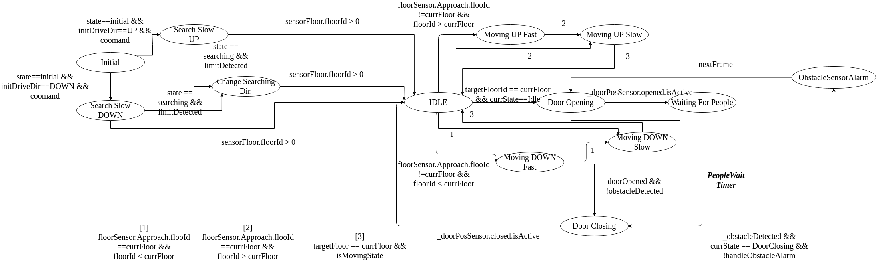

Рисунок 1 — Логика перехода состояния лифта
Исходный код проекта:
https://github.com/lxvevery1/ElevatorSimulator

Вывод
Разработал и релазовал алгоритм контроллера управляющего лифтом, проверил и отладил разработанный контроллер на собственном эмуляторе
лифта

